Logros del Sistema de Gestión Ambiental

Acreditación de la norma ISO 14001:2015

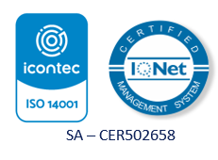

Primera Universidad Pública en el país en obtener la certificación en el Sistema de Gestión Basura Cero en Categoría Oro.

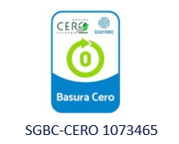

Reconocimiento Secretaria Distrital de Ambiente – Programa ACERCAR-2022
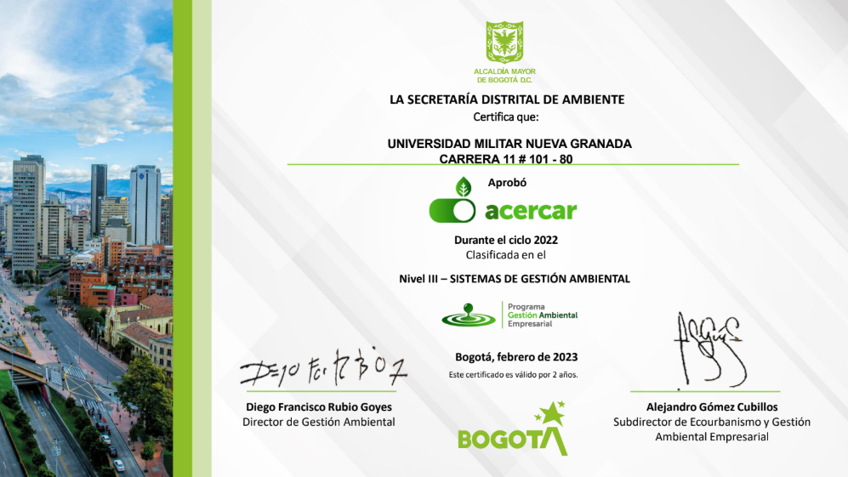

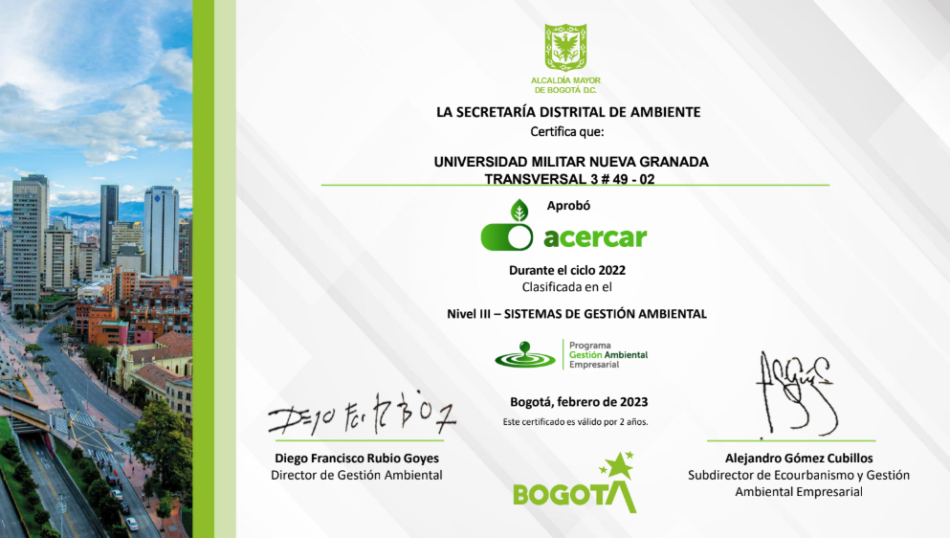

Reconocimiento Naturalista Colombia

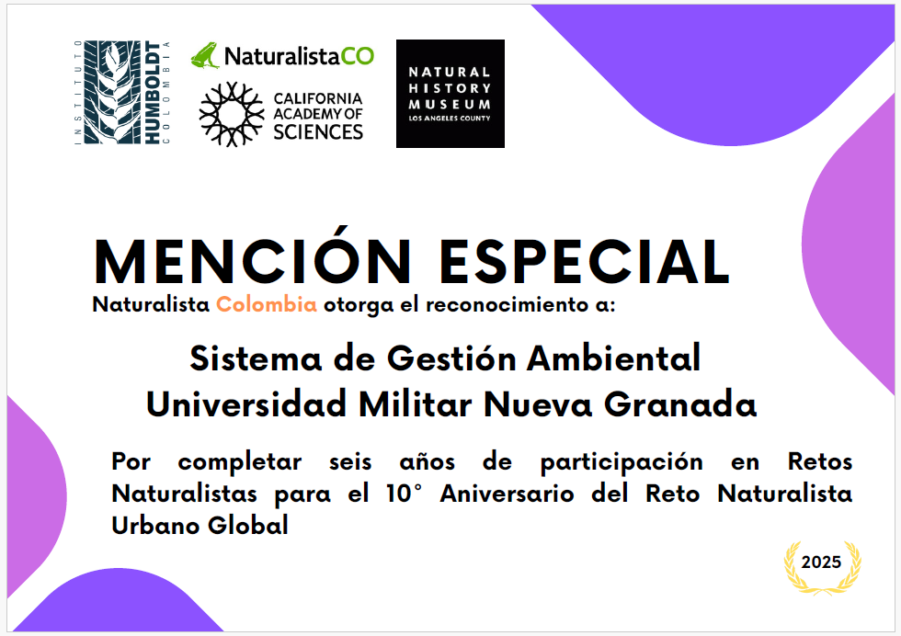
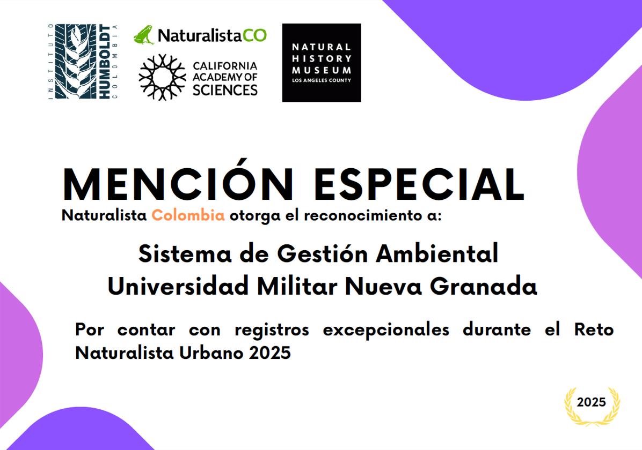

Trayectoria ambiental alfombra verde del Ministerio de Ambiente Desarrollo Sostenible - SAVIA Escuela Nacional de Formación Ambiental

Acuerdo vinculación plan padrino de humedales
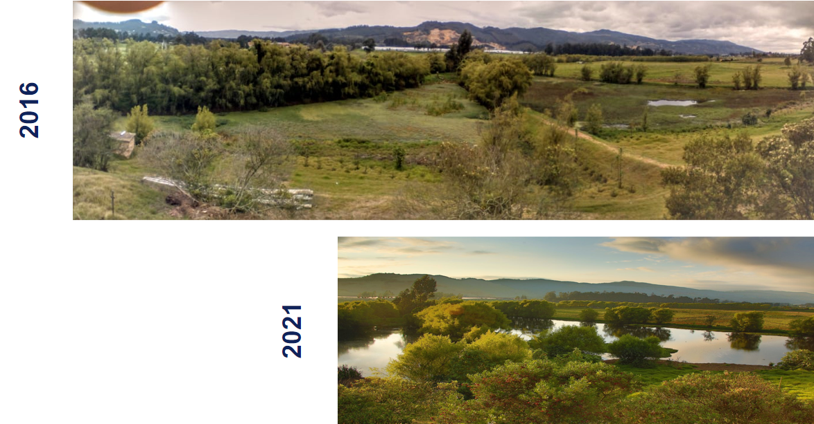

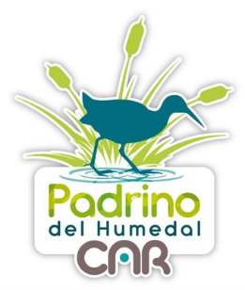

Certificación por parte de la Secretaria Distrital de Ambiente – Programa de Excelencia Ambiental Distrital PREAD en categoría ELITE- 2024

